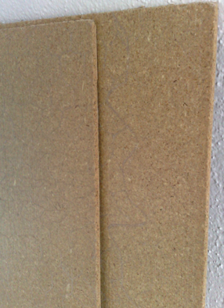Ime polizdelka in opis prenesi k ustrezni sliki (levi klik in prenesi). En primer je rešen (furnir).

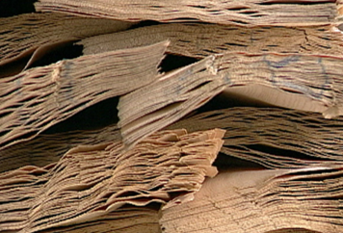

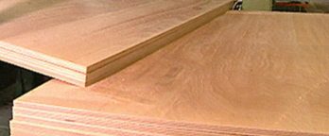

izdelana je iz zmletih lesnih ostankov in odrezkov ter lepila

uporablja se za cenejše pohištvo in v gradbeništvu

je tanka plast lesa

naredijo jo z rezanjem ali luščenjem debla

uporablja se za oblaganje različnih delov pohištva

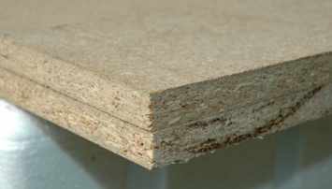

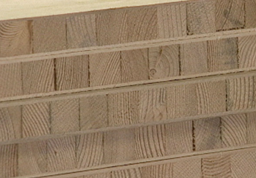

sestavljena je iz treh plasti

zunanji plasti sta iz tanke vezane plošče, srednja plast pa je sestavljena iz enako dolgih masivnih letvic mehkih iglavcev

uporablja se za izdelovanje pohištva in različnih nosilnih konstrukcij

plošča je narejen iz zlepljenih lističev luščenega furnirja

plasti so položene tako, da je vsaka naslednja plast položena prečno na prejšnjo plast

število plasti je vedno neparno

uporablja se npr.za delovne pulte

sestavljena je iz lesnih vlaken (lesovine), lepila in umetnih smol

uporablja se za hrbtišča omar, embalažo …